三 年 级 美 术 课 时 备 课
课题 | 有趣的拼图 |  | 课型 |  | 设计·应用 |  | 课时 |  | 2课时
教材  分析 | 就本课而言，侧重于工艺制作部分。本课以拼图为主线，引导学生寻找生活中可以找到的各种媒材，如彩色纸片、植物籽粒、果壳等，根据媒材的外形和色彩特点，结合了解的点、线、面知识，巧妙创作设计稿，通过拼摆、粘接，创造出一幅有趣的拼图作品。
学情  分析 | 此处手写（根据学生的实际情况）
教学  目标 | 知识与  技能 | 初步了解设计作品中蕴含的点、线、面知识，学习利用媒材拼图的基本方法，并能利用媒材特点巧妙设计。
教学  目标 | 过程与  方法 | 学生在观察、分析、讨论、实践的过程中，学习拼图方法。通过画、剪、贴等方法实践拼图创作。
教学  目标 | 情感态度  价值观 | 通过本课学习，学生能体验到拼图的乐趣，体会将艺术创作融入生活的情趣。培养踏实、认真的学习态度，以及团结他人合力完成任务的团队精神。
教学  目标 | 教学重点 | 学习拼图的基本方法，利用植物籽粒媒材创作一幅有趣的拼图作品。
教学  目标 | 教学难点 | 如何利用媒材特点巧妙设计。
教具 | 范作、各种媒材、课件 |  |  | 学具 |  | 植物籽粒、粘贴工具
教  学  过  程 | 一、组织教学：  检查学习用具准备情况，调节学生情绪，准备上课。  二、导入新课：  1、出示课件——种子发芽了  谈话提问：在三十多万种植物中，种子植物占了三分之二左右。在植物界中，植物种子数量众多，与人类的关系密切。  你能联想你的生活经验说说种子能为我们的生活带来什么吗？  生回答： |  |  |  |  | 二次备课 |  | 教学设计意图
教  学  过  程 |  |  |  |  |  | 此处手写 |  | 联系学生生活经验谈谈植物种子与我们生活的关联，这一活动的设置可大大拉近本课学习内容与生活之间的距离使学生感兴趣参与其中并发现自然万物的用途和美丽。

教  学  过  程 | （——提供食物。。。。）  课件出示———两幅植物籽粒图  师：再来看这两幅图，你发现了它们的色彩和外形是怎样的吗？生回答：  （——绚丽的色彩和有趣的造型。。。）  2、大自然真是太神奇了，你们想不想把大自然馈赠给我们的礼物变成一幅画？  课件出示———两幅植物籽粒图  师：再来看这两幅图，你发现了它们的色彩和外形是怎样的吗？生回答：  （——绚丽的色彩和有趣的造型。。。）  2、大自然真是太神奇了，你们想不想把大自然馈赠给我们的礼物变成一幅画？  导入本课，并课件出示课题：《植物籽粒拼图》  三、讲授新课：  A.课件出示籽粒拼图作品----瓶花。  小组进行探究学习。  1．作品中出现了哪些种子？  (——学生观察、回答。)  2．作者借用了种子的哪些自然特征？  (——学生观察、发现、回答。）  3．说说作品的制作过程。  (——学生观察、发现、回答。）  B.课件出示同一画面的三幅籽粒拼图的作品。  提问：分析这三幅动物主题的作品，说一说这些植物籽粒拼图作品从造型上抓住了动物的哪些特征？  (——学生观察、发现、回答。)  从颜色上分析这些植物籽粒拼图作品有什么特点？  (——学生观察、发现、回答。)  分析这三件作品，说说它们都运用了怎样不同的的制作表现手法？（可提示点、线、面的造型手法）  （——学生观察、发现、回答。）  师板书：点、线、面造型。  四、课件出示作品欣赏  1、边看边想，你将如何更巧妙地运用这些植物籽粒创造出更精美的作品？  （用刚才学到的知识分析作品。）  2、总结制作步骤，结合书中左下方制作步骤图。  （1）设计画稿。  （2）在画稿上均匀地涂上胶水。  （3）选择植物籽粒粘贴在画稿上。  五、学生作业，教师巡回指导：  （1、学生展示课前搜集准备的各种不同大小、颜色的植物籽粒。  2、讨论：说一说自己准备怎样用植物籽粒来制作一幅有特色有创意的拼图。  3、实践创作）  运用你手中的植物籽粒，粘贴出一幅美丽的拼图。  第二课时  - 复习导入：  我们在制作植物籽粒拼图时，要根据植物籽粒的哪些外形特征来进  行摆放、组合、创作？  (学生思考回答  ——绚丽的色彩和有趣的造型。）  二、学生根据上节课要求继续完成作业。  师指导要点：  （1）画稿设计要简洁，概括，有创意。  （2）涂胶水要均匀，稍微多一点，注意不要涂到画稿的外面。  （3）选择植物籽粒要合理，大小、颜色、排列要好看。  学生可分组合作制作，师巡回指导（播放背景音乐）。  三、展示学生作品，互相欣赏植物籽粒拼图作品。  1、（让学生自己谈谈在拼图中遇到的问题，自己是如何解决的以及用各种方法进行艺术创作的体会。)  2、根据本课的学习方法，你还能用什么材料完成漂亮的拼图？  用课件或实物展示用贝壳、小石子等拼贴的拼图作品。  3、引导学生学会到生活中去找寻美、发现美，让孩子们拥有善于发现美的眼睛。 |  | 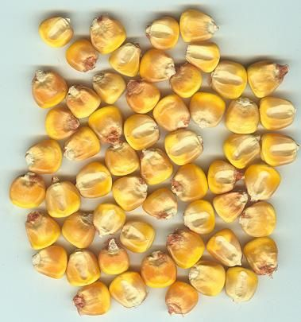  再次感悟大自然造物的神奇，激发学生热爱自然、热爱生活之情。  对植物籽粒的辨认可丰富学生生活经验。  明确制作动物形象要抓住其主要特征。  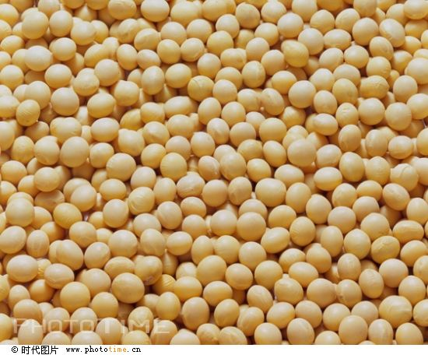  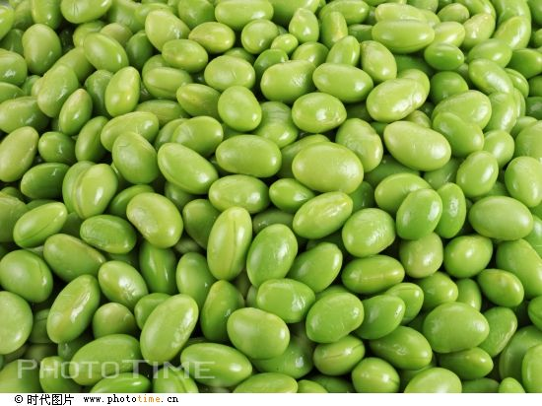  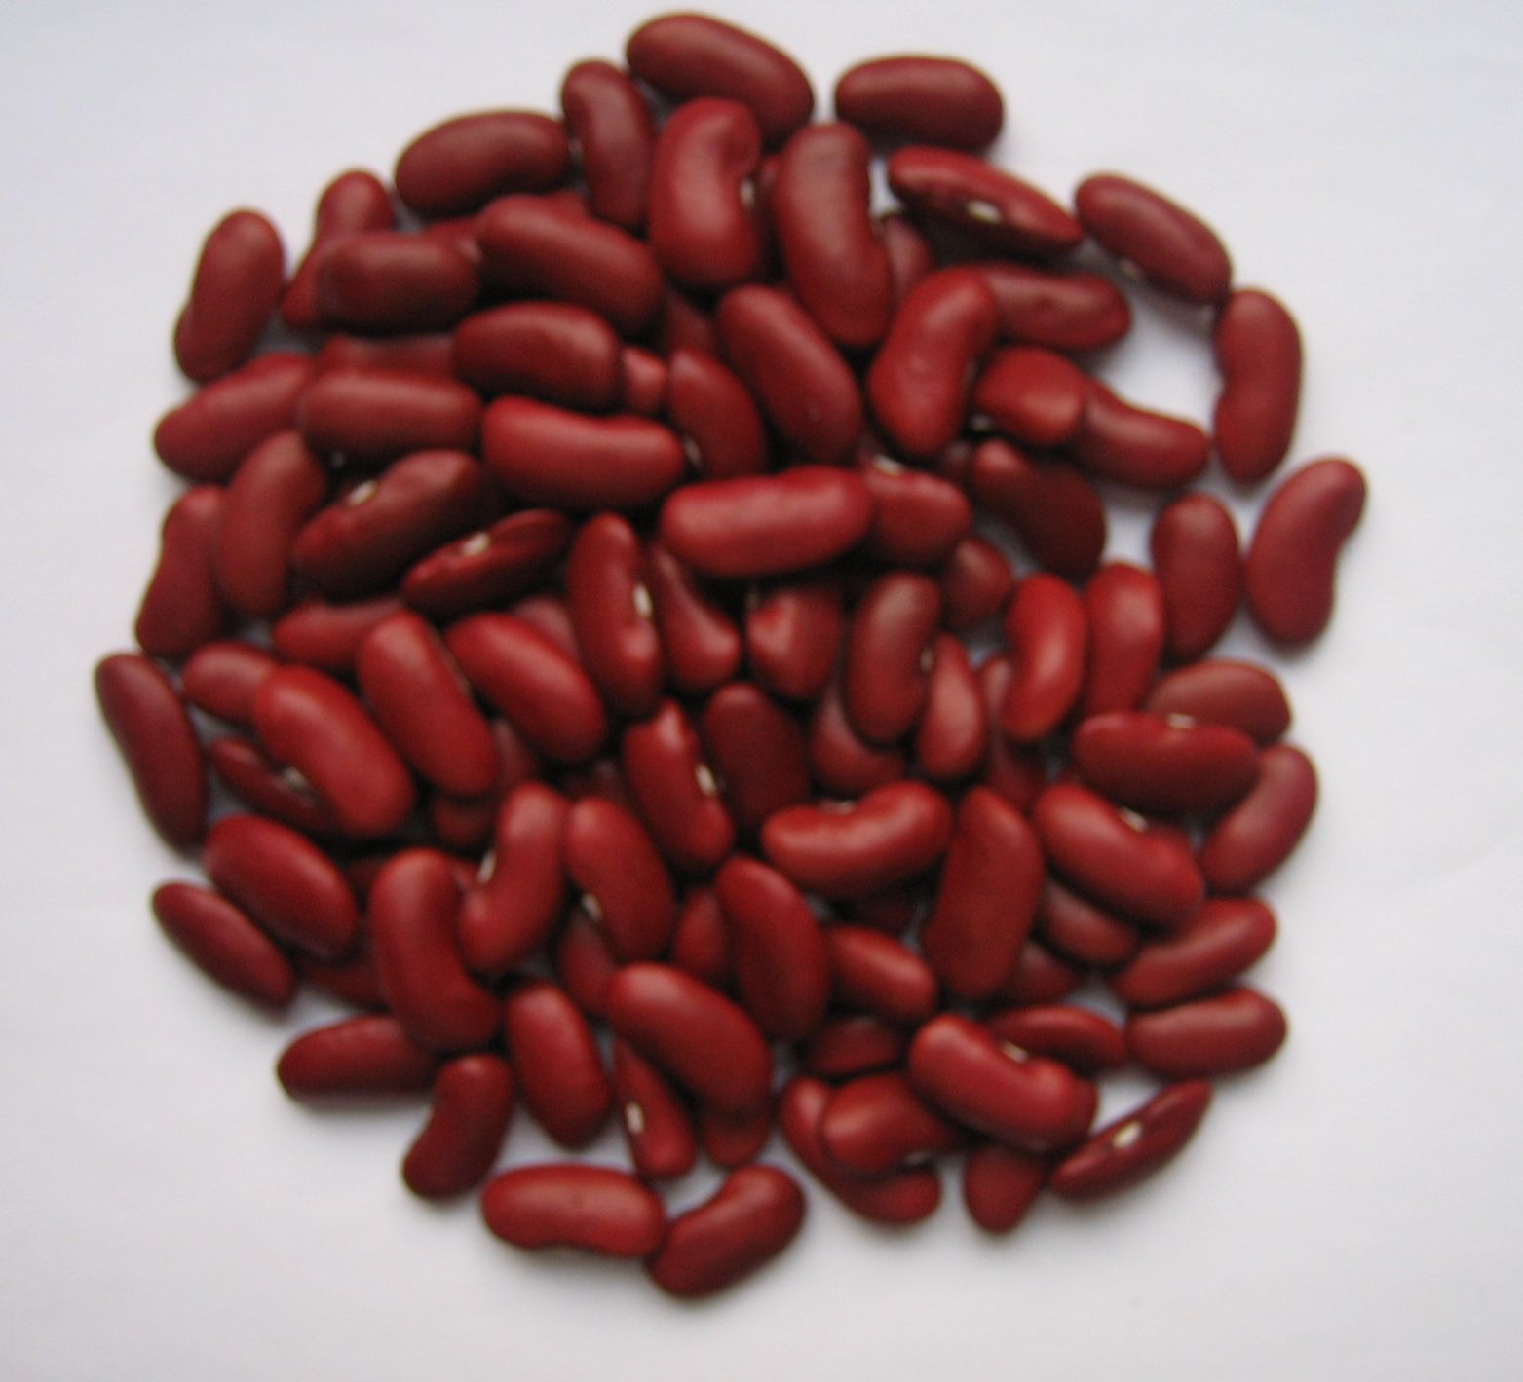

教

学

过

程
板  书  设  计 | 有趣的拼图  点、线、面造型  点线面造型相结合
课  后  反  思 | （教学活动、知识内容的掌握情况、出现的问题及应如何进行教学的调整等）

